Assistente Médico LangGraph
Documentação Técnica do Projeto
Sistema de apoio à decisão clínica com LangGraph, PostgreSQL + pgvector e RAG
Tech Challenge – Fase 3 · PosTech IADT (9IADT)
Repositório: github.com/MacielMjose/assistente-medico-langgraph
Última atualização: 2026-09-13

1. Visão Geral
O Assistente Médico LangGraph é um sistema de apoio à decisão clínica que combina orquestração de fluxos com LangGraph, armazenamento vetorial em PostgreSQL com a extensão pgvector, e uma arquitetura de RAG (Retrieval-Augmented Generation) para enriquecer as respostas do assistente com fontes de condutas médicas. O sistema foi projetado com suporte a múltiplos provedores de LLM, permitindo alternar entre modelos locais (via Ollama) e outros provedores.
O projeto integra o Tech Challenge da Fase 3 do PosTech IADT (turma 9IADT), cujo escopo envolve o fine-tuning de uma LLM com dados médicos internos e a construção de um pipeline com LangChain/LangGraph, respeitando limites de atuação (o assistente nunca prescreve sem validação humana), logging para auditoria e explainability das respostas.

2. Objetivos e Requisitos do Desafio
Principais requisitos definidos para o projeto:
- Fine-tuning de uma LLM (LLaMA, Falcon ou similar) com dados médicos internos: protocolos, FAQs de médicos, laudos e receitas.
- Pipeline com LangChain para consulta a bases estruturadas e contextualização com dados do paciente.
- Fluxos de decisão orquestrados com LangGraph.
- Guardrails de segurança: o assistente nunca prescreve sem validação humana.
- Logging detalhado para fins de auditoria.
- Explainability das respostas geradas.
- RAG para enriquecer o contexto com fontes de condutas médicas (livros e literatura), extraídas via LangChain a partir de documentos em Excel, PDF etc.
Entregáveis esperados:
- Repositório Git com o pipeline de fine-tuning e a integração LangChain/LangGraph.
- Dataset anonimizado ou sintético.
- Relatório técnico.
- Vídeo demonstrativo de até 15 minutos.
Datasets sugeridos como referência: PubMedQA e MedQuAD.

3. Arquitetura e Estrutura do Projeto
A estrutura de diretórios do repositório é organizada da seguinte forma:
.
├── main.py # Ponto de entrada (workflow LangGraph)
├── requirements.txt # Dependências Python
├── .env.sample # Template de variáveis de ambiente
│
├── src/
│ ├── models/ # Modelos Pydantic (estado, dados)
│ ├── services/
│ │ └── llm_provider_service.py # Gerenciamento de provedores LLM
│ ├── db/
│ │ ├── connection.py # Conexão PostgreSQL
│ │ ├── models.py # Modelos SQLAlchemy
│ │ ├── repos/ # Repositórios de dados
│ │ ├── buscar/ # Busca vetorial (RAG)
│ │ └── embeddings.py # Provedores de embeddings
│ └── routes/ # Endpoints da API (se aplicável)
│
├── database/
│ ├── etl_seed.py # Seed de dados iniciais
│ ├── embeddings_ingest.py # Ingestão de conhecimento (RAG)
│ └── migrations/ # Scripts de migração
│
├── tests/ # Testes automatizados
│
└── knowledge/
├── pdf/ # Documentos (protocolos, diretrizes)
└── excel/ # Planilhas de referência
Componentes principais:
- main.py — ponto de entrada que dispara o workflow orquestrado pelo LangGraph.
- src/services/llm_provider_service.py — camada de abstração para múltiplos provedores de LLM.
- src/db — conexão, modelos SQLAlchemy, repositórios e busca vetorial (RAG) sobre o PostgreSQL/pgvector.
- database/embeddings_ingest.py — ingestão do conhecimento médico (PDF, Excel) para a base vetorial.
- knowledge/ — base de documentos de referência (protocolos, diretrizes, planilhas).

4. Fluxo de Decisão do Assistente (LangGraph)
O diagrama a seguir representa o grafo de execução construído com LangGraph em main.py, mostrando a sequência de nós percorrida para cada atendimento a um paciente, bem como os pontos de decisão e os desvios para tratamento de erro/contexto inválido.
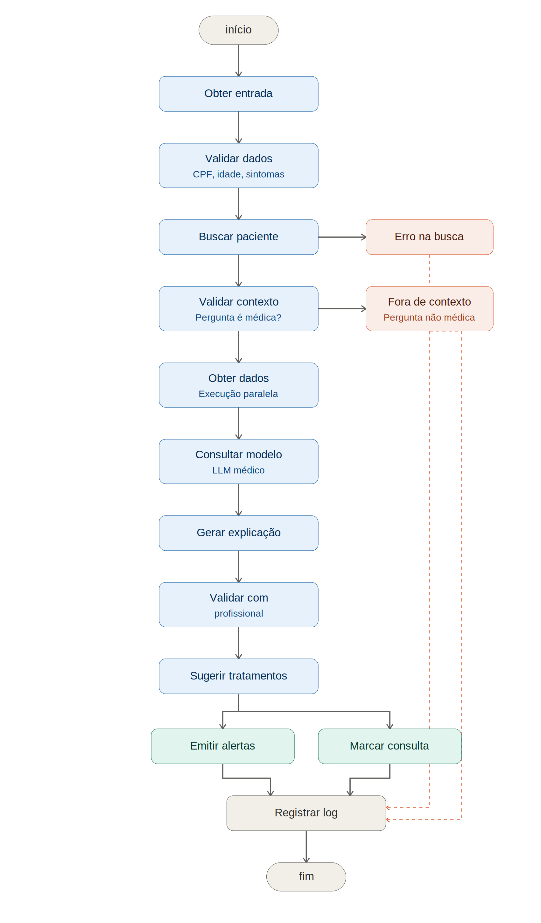
Figura 1 — Fluxo LangGraph do assistente médico: entrada, validações, busca de paciente, consulta ao modelo LLM, geração de explicação, validação profissional, sugestão de tratamentos, tratamento de erros e registro de auditoria.

4.1 Etapas e decisões tomadas durante a execução
Nó | O que acontece / decisão tomada
Obter entrada | Recebe os dados de entrada da requisição do atendimento (identificação do paciente e a pergunta/caso a ser avaliado), dando início ao estado do grafo.
Validar dados | Valida os dados básicos do paciente — CPF, idade e sintomas informados — antes de prosseguir. Dados inconsistentes interrompem o fluxo normal do atendimento.
Buscar paciente | Consulta o prontuário do paciente na base estruturada. Decisão: se o paciente não é localizado, o fluxo desvia para o nó "Erro na busca", que trata a falha e encaminha diretamente para o registro de auditoria, encerrando o atendimento sem prosseguir para a análise clínica.
Validar contexto | Verifica se a pergunta recebida está dentro do escopo médico. Decisão: perguntas fora de contexto (não médicas) são desviadas para o nó "Fora de contexto", que registra o motivo e encaminha para auditoria, sem consultar o modelo de LLM.
Obter dados (execução paralela) | Uma vez validado o contexto, o grafo busca em paralelo as informações complementares necessárias (histórico, exames, protocolos/RAG) para enriquecer a consulta ao modelo.
Consultar modelo (LLM médico) | Envia o contexto consolidado (dados do paciente + pergunta + conhecimento recuperado) ao modelo de LLM fine-tuned/Ollama para gerar uma resposta clínica preliminar.
Gerar explicação | Constrói a explicação/justificativa da resposta do modelo, dando suporte à explainability exigida pelo projeto (rastreabilidade da origem da informação).
Validar com profissional | Aplica o guardrail central do sistema: a resposta é marcada como sugestão sujeita à validação humana, nunca como prescrição definitiva.
Sugerir tratamentos | A partir da resposta validada, o grafo se ramifica em duas ações que podem ocorrer de forma complementar: "Emitir alertas" (ex.: risco identificado, conflito de alergia) e "Marcar consulta" (encaminhamento para acompanhamento presencial).
Emitir alertas / Marcar consulta | Ambos os caminhos convergem novamente antes do encerramento, garantindo que qualquer alerta emitido e qualquer agendamento gerado sejam registrados no mesmo log de auditoria.
Registrar log (auditoria) | Nó de convergência final: recebe tanto o caminho "feliz" (sugestão de tratamento) quanto os desvios de erro ("Erro na busca" e "Fora de contexto", indicados no diagrama pelas linhas tracejadas), registrando todos os acessos e decisões para fins de auditoria antes de encerrar o atendimento.

Em resumo, o grafo aplica três pontos de decisão críticos para cada paciente: (1) o paciente existe na base? (2) a pergunta está dentro do escopo médico? e (3) a resposta gerada pelo modelo precisa de alerta e/ou encaminhamento para consulta. Qualquer desvio de erro ou de escopo é registrado em auditoria da mesma forma que o fluxo completo, garantindo rastreabilidade de todas as interações — inclusive as que não chegam a acionar o modelo de LLM.

5. Pré-requisitos
- Python 3.10 ou superior
- Docker e Docker Compose
- Ollama (local ou via Docker), para execução de modelos sem dependência de nuvem

6. Instalação e Configuração

6.1 Clonar e configurar o ambiente
git clone <repo-url>
cd assistente-medico-langgraph
# Instale as dependências
pip install -r requirements.txt
# Configure as variáveis de ambiente
cp .env.sample .env

6.2 Subir PostgreSQL e Ollama (opcional)
docker compose up -d

6.3 Migrações e seed de dados
python database/connection.py # Testa a conexão
python database/etl_seed.py # Popula dados iniciais

7. Configuração do Ollama
O projeto utiliza Ollama local para executar modelos de chat e de embeddings sem dependências de nuvem.
Pré-requisitos específicos:
- Docker Compose rodando (serviço "ollama")
- Modelo de chat importado no Ollama (ex.: assistente_medico_small)
- Modelo de embeddings (ex.: bge-m3)
Variáveis de ambiente (.env):
MEDPT_OLLAMA_BASE_URL=http://localhost:11434
MEDPT_OLLAMA_CHAT_MODEL=assistente_medico_small
MEDPT_EMBEDDING_PROVIDER=ollama
MEDPT_OLLAMA_EMBEDDING_MODEL=bge-m3
Importando os modelos:
# Baixar modelo de embeddings
ollama pull bge-m3
# Importar modelo customizado (se tiver Modelfile e arquivos GGUF)
# 1. Coloque seu Modelfile no diretório correto
# 2. Execute
ollama create assistente_medico_small -f /caminho/Modelfile
# 3. Verifique
ollama list
Exemplo de Modelfile:
FROM /caminho/seu-modelo-base.gguf
# Parâmetros opcionais
PARAMETER temperature 0.7
PARAMETER top_p 0.9
PARAMETER top_k 40

8. Executando o Assistente
# Certifique-se de que Ollama está rodando
ollama serve
# Em outro terminal, execute
python main.py

9. Segurança e Conformidade
O assistente implementa guardrails para uso responsável em contexto clínico:
- Validação de Contexto Médico — bloqueia perguntas fora do escopo de saúde.
- Verificação de Alergias — detecta conflitos entre medicamentos e alergias registradas.
- Disclaimer Automático — sempre inclui aviso de que a análise é apoio à decisão, não prescrição.
- Auditoria — todos os acessos são registrados em log.

10. Testes
# Rodar testes unitários
pytest tests/ -v
# Com testes de integração (PostgreSQL)
export MEDPT_TESTAR_PG=1
pytest tests/ -v

11. Stack Tecnológica
Componente | Tecnologia
Orquestração de fluxo | LangGraph
Camada de recuperação (RAG) | LangChain + PostgreSQL/pgvector
Modelos de LLM / Embeddings | Ollama (local), suporte a múltiplos provedores
Persistência | PostgreSQL (via SQLAlchemy)
Base de conhecimento | Documentos PDF e planilhas Excel (knowledge/)
Infraestrutura local | Docker / Docker Compose
Testes | pytest

12. Referências
- LangGraph — https://langchain-ai.github.io/langgraph/
- Ollama — https://ollama.ai/
- LangChain Ollama — https://python.langchain.com/docs/integrations/llms/ollama/

13. Contato
Para dúvidas ou problemas relacionados ao projeto, abra uma issue no repositório oficial no GitHub.

